Лабораторная работа 1

# // Лабораторная №1 Линейные алгоритмы

Разработка консольных приложений с помощью Microsoft Visual Studio. Программирование линейных и разветвляющихся вычислительных процессов.

Цель работы: научиться использовать интегрированную среду разработки Microsoft Visual Studio для создания, запуска и отладки программ, изучить правила составления программ на языке Си: базовые типы данных, операции, ввод-вывод данных, основные математические функции. Научиться программировать линейные алгоритмы.

## Задание 1. Линейный алгоритм

Составить программу для расчета значений z1, z2 по следующим формулам:

Task1: 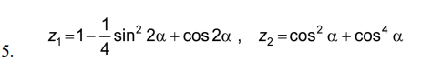

Результаты должны совпадать.

Блок-схема

Начало

Ввод а

z1=1-1/4*sin22a+cos2a

z2=cos2a+cos4a

Вывод z1 и z2

Конец

Результат task1:

Task2: решить уравнение и удостовериться в правильности полученного результата

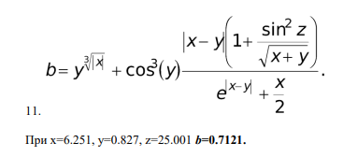

Блок-схема

Начало

Ввод переменных

b11 = 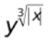

b12 = 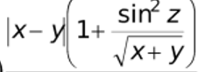

b13 = 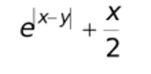

b1=b11+cos3(y)*b12/b13

Вывод b1 и сравнение с тем, что дано

Конец

результат task1:

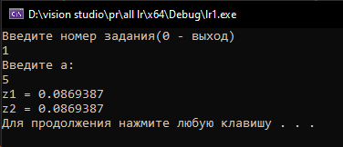

результат task2:

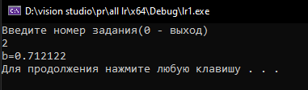

#define _USE_MATH_DEFINES

#include <iostream>

void task1(), task2();

using namespace std;

void main()

{

setlocale(LC_ALL, "russian");

int otvet;

do {

system("cls");

cout << "Введите номер задания(0 - выход)\n";

cin >> otvet;

switch (otvet)

{

case 1: task1(); break;

case 2: task2(); break;

case 0: exit(10);

default: cout << "Такого задания нет\n";

system("pause");

}

} while (true);

}

void task1()

{

float z1 = 0, z2 = 0, a = 0;

cout << "Введите a:\n";

cin >> a;

/*z1 = 2 * pow(sin(3 * M_PI - 2 * a), 2) * pow(cos(5 * M_PI + 2 * a), 2);

z2 = 1. / 4 - (1. / 4) * sin(5 * M_PI / 2 - 8 * a);*/

z1 = 1 - 1. / 4 * pow(sin(2 * a), 2) + cos(2 * a);

z2 = pow(cos(a), 2) + pow(cos(a), 4);

cout << "z1 = " << z1 << endl;

cout << "z2 = " << z2 << endl;

system("pause");

}

void task2()

{

float x = 6.251, y = 0.827, z = 25.001, b = 0.7121;

float b11, b12, b13, b1;

/*t11 = 2 * cos(x - M_PI / 6);

t12 = 0.5 + pow(sin(y), 2);

t2 = 1 + pow(z, 2) / (3 - pow(z, 2) / 5);*/

b11 = pow(y, pow(fabs(x), 1. / 3));

b12 = fabs(x - y) * (1 + (pow(sin(z), 2) / sqrt(x + y)));

b13 = exp(fabs(x - y)) + x / 2;

b1 = b11 + pow(cos(y), 3)*(b12/b13);

cout << "b=" << b1 << endl;

system("pause");

}

Выводы

Работает быстро.

Научились: определять и подключать библиотеки, пользоваться вводом/выводом в консоль, определять вид переменных и присваивать значения. Так же проработаны встроенные функции библиотеки Math.h по тригонометрии и возведению в степень.

Так как константа Пи используется в программе – рекомендуется и корректно выбрать тип double, а не float, для расчетов, приближенных к математическим.